Nom ______________________________________

Classe _________________ Date __________

Klas 1-2 |  | Aardrijkskunde & Frans |  | Duur: 1 lesuur

Dag van de Franse taal

Tijdens deze les leer je iets over de verschillende klimaten in Frankrijk. De temperatuurverschillen kunnen er erg ver uit elkaar liggen. In de zomer kun je zwemmen in de Middellandse Zee, terwijl er in de Alpen nog sneeuw ligt!
Ook zul je iets te weten komen over de vooroordelen die er bestaan tussen noorderlingen en zuiderlingen onderling.

Let op! Bij deze lesbrief hoort een videoclip. Deze is te vinden op de website van Grandes Lignes.

Bonne chance!

Étape 1

In Europa kennen we vijf verschillende klimaten.

A Zoek in je aardrijkskundeboek of op internet op welke verschillende klimaten wij in Europa onderscheiden.

____________________________________________________________

____________________________________________________________

____________________________________________________________

B Bekijk de video bij Grandes Lignes. Je gaat kijken naar een aflevering van Le Tour de France, waarin je kennismaakt met Frankrijk. Onderstreep het juiste antwoord.

1. Dit fragment gaat over de Alpen / Pyreneeën.
2. De rivier die genoemd wordt is de Rhin / Rhône.
3. Deze rivier stroomt naar de Atlantische Oceaan / Middellandse Zee.
4. Veel toeristen gaan naar dit gebied om te skiën / op een terrasje te zitten.

C Lees de vragen. Kijk daarna nog eens naar de film en kruis het juiste antwoord aan.

1. In welke landen ligt de Mont Blanc? Kruis de landen aan.
A O Frankrijk D O Italië
B O Zwitserland E O Duitsland
C O Oostenrijk F O België

2. Hoe is het klimaat ten noorden van de Alpen?
A 0 Een beetje zoals in Nederland.
B 0 Het is er vaak mooi weer.

3. Hoe is het klimaat ten zuiden van de Alpen?
A 0 Een beetje zoals in Nederland.
B 0 Het is er vaak mooi weer.

D In Nederland kennen we slechts één klimaat: het gematigd zeeklimaat. In Frankrijk zijn er wel drie verschillende klimaatsoorten. Welke zijn dit? Geef aan op de kaart waar je welk klimaat vindt.

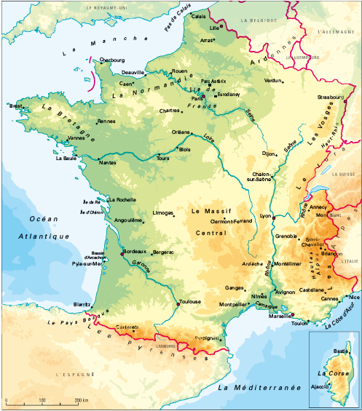-

Étape 2

A Beantwoord de volgende vragen over het klimaat in Frankrijk. Zoek de antwoorden op in je aardrijkskundeboek of op internet.

1. Het is niet zo dat één weertype als “typisch Frans” kan worden beschouwd. Iedere regio in Frankrijk heeft andere weerskenmerken. Dit zorgt ervoor dat de gemiddelde temperatuur in het zuiden anders is dan in het noorden.
Hoe kun je deze verschillen verklaren?

____________________________________________________________

____________________________________________________________

____________________________________________________________

2. In welk gedeelte van Frankrijk vind je, op jaarbasis, de meeste zonne-uren?

__________________________________________________________

3. Waar in Frankrijk worden de hoogste temperaturen gemeten?

__________________________________________________________

4. In welk gedeelte van Frankrijk valt de meeste neerslag?

__________________________________________________________

5. Waar in Frankrijk komen uiterst lage temperaturen voor?

__________________________________________________________

B Welke regio in Frankrijk spreekt jou qua klimaat het meeste aan? Waarom juist deze regio?

__________________________________________________________

__________________________________________________________

__________________________________________________________

C Zoals je misschien wel weet, zijn er in de wereld meerdere plekken waar men Frans spreekt. Deze plekken noemen wij de Franse overzeese gebieden en departementen, ook wel DOM-TOMs. Deze DOM-TOMs zorgen ervoor dat de grenzen van Frankrijk zich uitstrekken over de drie grootste oceanen van de wereld.

In deze overzeese gebieden zijn weer andere klimaten en landschappen te vinden. Zoek in je aardrijkskundeboek of op internet meer informatie over deze gebieden en vul de tabel verder in.

Departement | Klimaat | Landschap
Frans-Guyana
Guadeloupe
Martinique
Mayotte
Réunion

Étape 3

A Lees de titel en de inleiding van de tekst op bladzijde 7 en bekijk eventueel de trailer van de film via YouTube.
Kruis het juiste antwoord aan.

1. Waarover gaat de film Bienvenue chez les Ch’tis?
A O Over de vooroordelen van de Fransen uit het noorden ten opzichte van de Fransen uit het zuiden.
B O Over de vooroordelen van de Fransen uit het zuiden ten opzichte van de Fransen uit het noorden.

2. Wat voor soort film is het?
A O Een humoristische film.
B O Een dramatische film.
C O Dat kun je niet weten.

B Lees de tekst nu helemaal. Kruis aan: vrai (waar) of faux (niet waar).

vrai faux
1. Philippe Abrams is aan het begin van de film heel O O
blij dat hij in Noord-Frankrijk mag gaan wonen.
2. Volgens zuiderlingen is het noorden van Frankrijk O O
te vergelijken met de Noordpool.
3. Het noorden van Frankrijk heeft geen bijzondere O O
culinaire specialiteiten.
4. Aan het eind van de film is Philippe Abrams erg O O
ongelukkig in het noorden.

C Maak de kruiswoordpuzzel.

1 Wat is de Nederlandse vertaling van Bienvenue?
2 De naam van een berg in Frankrijk waar altijd sneeuw ligt.
3 De voornaam van de hoofdrolspeler uit Bienvenue chez les Ch’tis.
4 Een klimaat dat zowel in Nederland als in Frankrijk te vinden is.
5 Een ander woord voor regen.
6 Volgens de tekst eten de noorderlingen iets wat wij in Nederland ook graag eten. Wat is dat?
7 Hoe heet de taal die in het noorden van Frankrijk gesproken wordt?

1

2

3

4

5

6

7

Welk woord lees je van boven naar beneden in de grijze vakjes?

Oplossing: _____________________________________________________

Einde van de lesbrief

